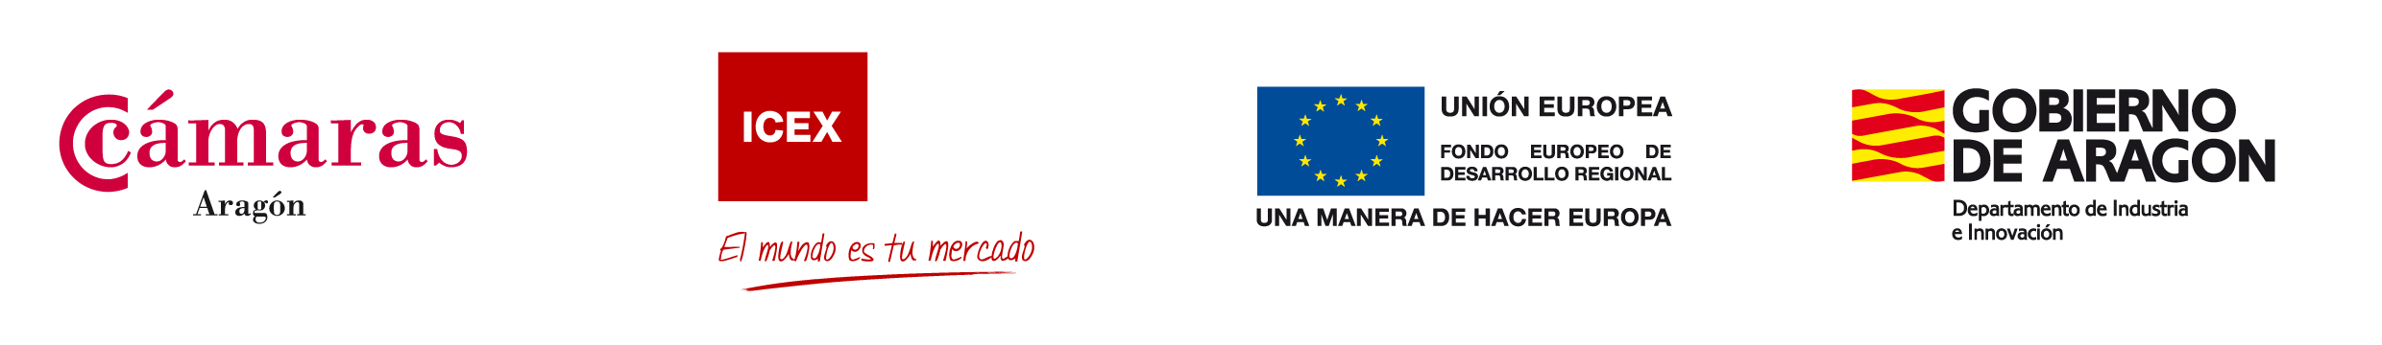


INSCRIPCIÓN A LOS III ENCUENTROS EUROPEOS DE SUBCONTRATACIÓN
INDUSTRIAL DE ARAGÓN (ZARAGOZA, 7 DE JUNIO DE 2012)

1.- FICHA TÉCNICA DE INSCRIPCIÓN

ENVIO A: industria@camarazaragoza.com
Empresa |  | CIF
Persona de contacto |  | Cargo
Teléfono |  | Móvil
E-mail de contacto |  | Web
Dirección |  | Código Postal
Municipio |  | Provincia
Información relevante de la empresa que enviaremos a los compradores (Actividad, capacidades productivas, certificaciones, clientes, etc.…) en FORMATO WORD  Muy importante: En base a esta información el comprador selecciona a los subcontratistas con los que finalmente se entrevista. |  | Máximo 5 líneas por idioma en inglés y castellano, y si es posible, en función de los compradores en francés y/o alemán
Código de empresas con las que le gustaría entrevistarse (las deben validar posteriormente los compradores)

- Nota importante: La Cámara de Zaragoza se reserva el derecho a limitar el número de empresas participantes.

2.- INSCRIPCIÓN EN EL SISTEMA DE CÁMARA Y FORMA DE PAGO

FORMA DE PAGO: Cuota de inscripción 600 € + IVA = 708 €

El pago se realizará a través del siguiente enlace que permite la inscripción de la empresa y del asistente, y a continuación proporciona la información para realizar la transferencia bancaria.

ENLACE AL SISTEMA DE INSCRIPCIÓN Y PAGO

NO SE TRAMITARÁ LA INSCRIPCIÓN HASTA LA RECEPCIÓN EN industria@camarazaragoza.com DEL JUSTIFICANTE DE PAGO (TRANSFERENCIA BANCARIA)

